Техническое задание
на выполнение работ по озеленению объекта «Внутригородские системы инженерно-технического обеспечения, комплексное благоустройство и озеленение Инновационного центра «Сколково». Дороги и магистральные инженерные коммуникации по Бульвару»

1. Место выполнения работ

1.1. Москва, территория инновационного центра «Сколково».
Места посадки деревьев находятся на улице Большой Бульвар, которая является центральной улицей инновационного центра «Сколково».

2. Заказчик работ

2.1 Общество с ограниченной ответственностью Объединенная дирекция по проектированию и строительству Центра разработки и коммерциализации новых технологий «Инновационного центра «Сколково») (ООО «ОДПС Сколково»).

3. Условия выполнения работ

3.1. Работы выполняются в соответствии с условиями настоящего Технического задания.
3.2. Заказчик создает условия для беспрепятственного выполнения работ, обеспечивает Исполнителю работ допуск на территорию инновационного центра «Сколково», а также явку уполномоченного лица для участия в проведении соответствующих работ.
3.3. Сроки выполнения работ:
Начало работ: с даты подписания Договора.
Окончание работ:
- работы по посадке деревьев и установке приствольных решеток должны быть завершены не позднее 30.05.2018.
- уходные работы до 31.05.2019.

4. Цель выполнения работ

4.1. Создание благоприятных условий, улучшение санитарного и эстетического состояния территории Большого Бульвара путем высадки деревьев.

5. Объемы выполняемых работ

5.1 Объемы выполняемых работ указаны в Приложении №2 к настоящему Техническому заданию.

6. Требования к техническим, функциональным и эксплуатационным характеристикам, к качеству поставляемых товаров, выполняемых работ, оказываемых услуг, к их безопасности, к размерам, упаковке, отгрузке товара, требования к результатам работ, а также иные показатели, связанные с определением соответствия поставляемого товара, выполняемых работ, оказываемых услуг потребностям Заказчика:

Применяемый посадочный материал деревьев перед посадкой предъявляется Заказчику на предмет сформированной кроны, отсутствия повреждений и привлекательного внешнего вида. При этом Заказчик имеет право отбраковать посадочный материал, который должен быль заменен Подрядчиком без изменения стоимости Договора.
Подрядная организация дополнительно предоставляет Заказчику на согласование тип предполагаемой к установке приствольной решетки.
Подрядная организация формирует схему посадки деревьев на Большом Бульваре и согласовывает указанную схему со следующими организациями:
- ООО «ОДПС Сколково»;
- Департамент ЖКХ, транспорта и благоустройства Фонда «Сколково»;
- Прочие организации (при необходимости по указанию Заказчика).

Работы по посадке деревьев должны соответствовать требованиям:
- Правила проекта ИЦ «Сколково»;
- Постановление Правительства Москвы от 10 сентября 2002 года N 743-ПП "ОБ УТВЕРЖДЕНИИ ПРАВИЛ СОЗДАНИЯ, СОДЕРЖАНИЯ И ОХРАНЫ ЗЕЛЕНЫХ НАСАЖДЕНИЙ И ПРИРОДНЫХ СООБЩЕСТВ ГОРОДА МОСКВЫ" (ред. от 30.08.2016).
- ОДМ 218.2.017-2011; ОДМ 218.011-98
- Прочие нормативные документы, действующие на территории Российской Федерации и ИЦ «Сколково».

Приложения:
Приложение №1. Схема выполнения работ.
Приложение №2. Ведомость объемов работ.

Приложение №1
к Техническому заданию

Схема выполнения работ
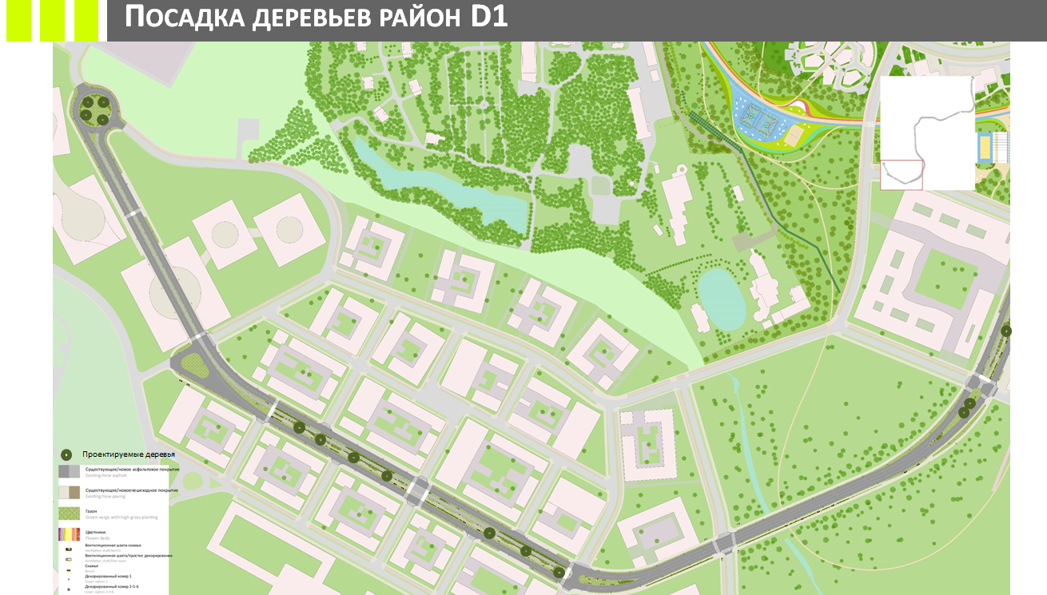

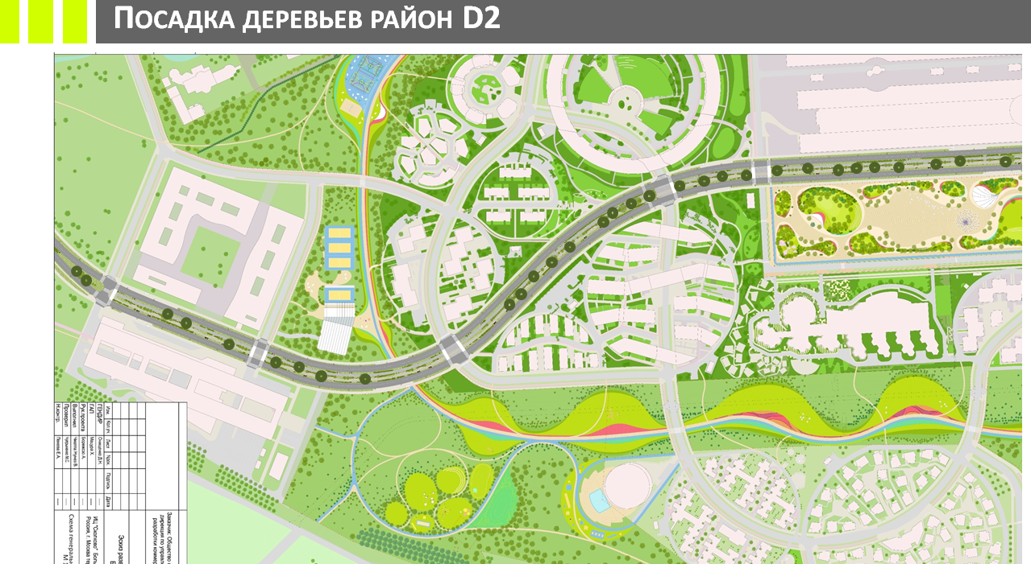

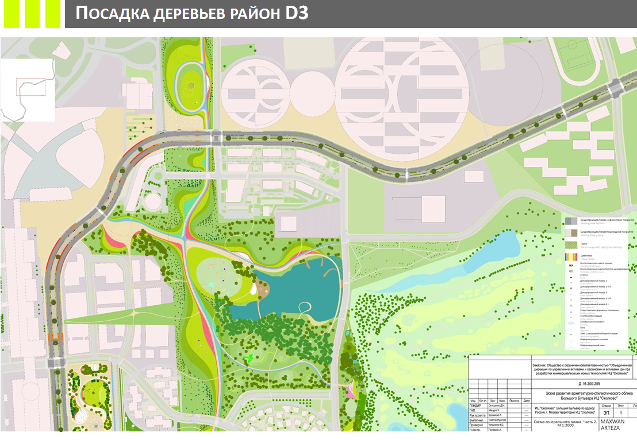
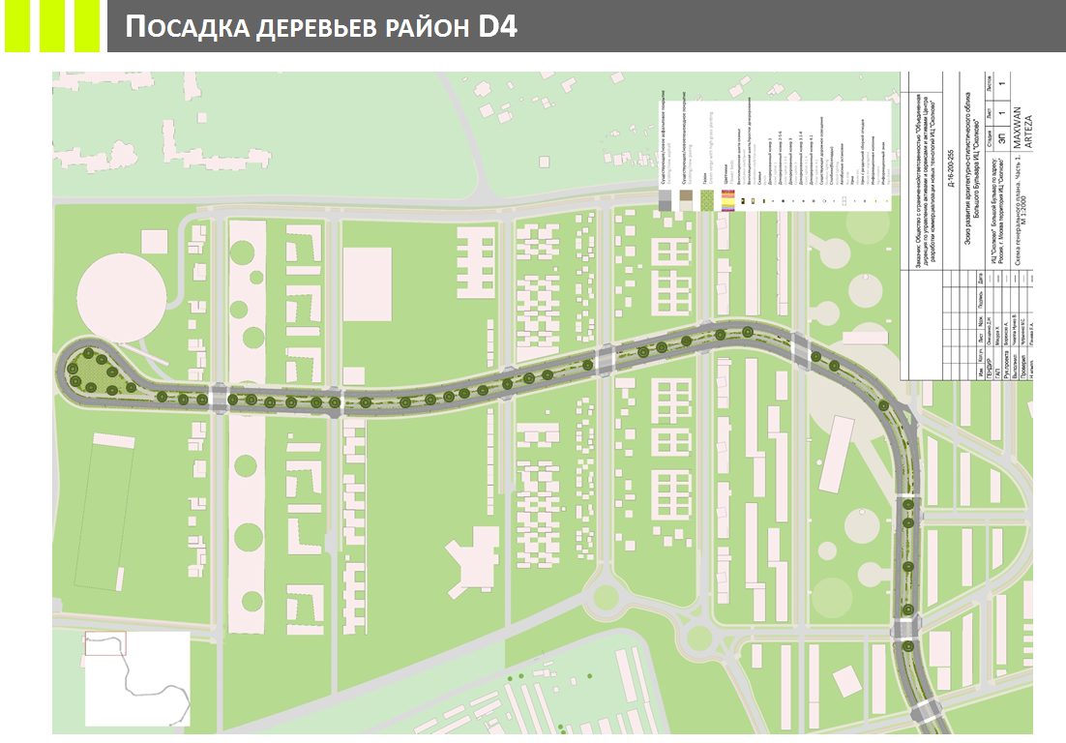

В соответствии с вышеуказанными схемами, посадка 96 деревьев предусмотрена на участках Объекта по оси дороги между существующими велопешеходными дорожками. При этом предусматривается частичный демонтаж покрытия, бортового камня и оснований существующих велопешеходных дорожек в соответствии с нижеуказанной схемой и с последующей установкой 96 шт. приствольных решеток. Размеры посадочной ямы обусловлены необходимым объемом почвогрунта и корневой системы для приживаемости посадочного материала деревьев.

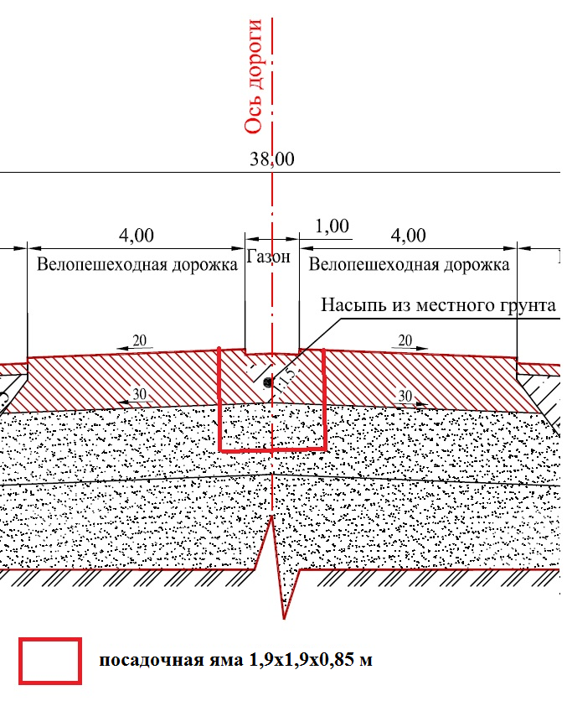

Приложение №2
к Техническому заданию

Ведомость объемов работ

№ | Наименование вида работ | Ед. изм. | Кол-во | Примечание
 | 2 | 3 | 4 | 5
 | Демонтажные работы
1 | Демонтаж бортового камня БР 100.20.8 | пог.м | 384 | общий вес: 15,36 т (вес 1 шт. - 0,04 т)
2 | Демонтаж асфальтобетонного покрытия толщиной 10 см | м2/м3 | 192/19,2 | с резкой по периметру демонтируемого участка вес 1 м3 - 1,9 т
3 | Демонтаж бетонного основания В7,5 толщиной 12 см | м2/м3 | 192/23,04 | вес 1 м3 - 2,4 т
4 | Погрузка и вывоз демонтированного асфальтобетонного покрытия на 57 км и утилизация | т | 70,66
5 | Погрузка и вывоз бетонного боя на 57 км и утилизация | т | 36,48
 | Озеленение
6 | Подготовка посадочных ям механизированным способом (доработка вручную) с заменой грунта на растительный | шт | 110,00 | группа грунтов - 2 (плотность грунта - 1,6 м3/т); удобрение ОМУ "УНИВЕРСАЛ" (органоминеральное удобрение) 0,1 кг на 1 посадочную яму
7 | Погрузка и вывоз разработанного грунта на утилизацию на 57 км | м3 | 337,70
8 | Посадка деревьев:
 | Клен остролистный "Deborah" | шт | 86 | высота не менее 6 м. обхват ствола 35-40 см, возраст 12-15 лет, с комом 1,0х1,0х0,6 м, количество пересадок не менее 2-х
 | Липа европейская "Pallida" | шт | 24 | высота не менее 6 м. обхват ствола 35-40 см, возраст 12-15 лет, с комом 1,0х1,0х0,6 м, количество пересадок не менее 2-х
9 | Установка приствольной решетки | шт | 96 | Материал решетки - металл, оцинкованный или окрашенный,  размер решетки 2,0 х 2,0 м, толщина не менее 20 мм
10 | Уходные работы за высаженными деревьями | шт | 110 | 1 год после посадки деревьев
11 | Восстановление отпада деревье, в т.ч. | шт | 6 | нормативный отпад 5%
11.1 | Подготовка посадочных ям механизированным способом (доработка вручную) | шт | 6 | группа грунтов - 2 (плотность грунта - 1,6 м3/т); удобрение ОМУ "УНИВЕРСАЛ" (органоминеральное удобрение) 0,1 кг на 1 посадочную яму
11.2 | Посадка деревьев:
 | Клен остролистный "Deborah" | шт | 2 | высота не менее 6 м. обхват ствола 35-40 см, возраст 12-15 лет, с комом 1,0х1,0х0,6 м, количество пересадок не менее 2-х
 | Липа европейская "Pallida" | шт | 2 | высота не менее 6 м. обхват ствола 35-40 см, возраст 12-15 лет, с комом 1,0х1,0х0,6 м, количество пересадок не менее 2-х

